
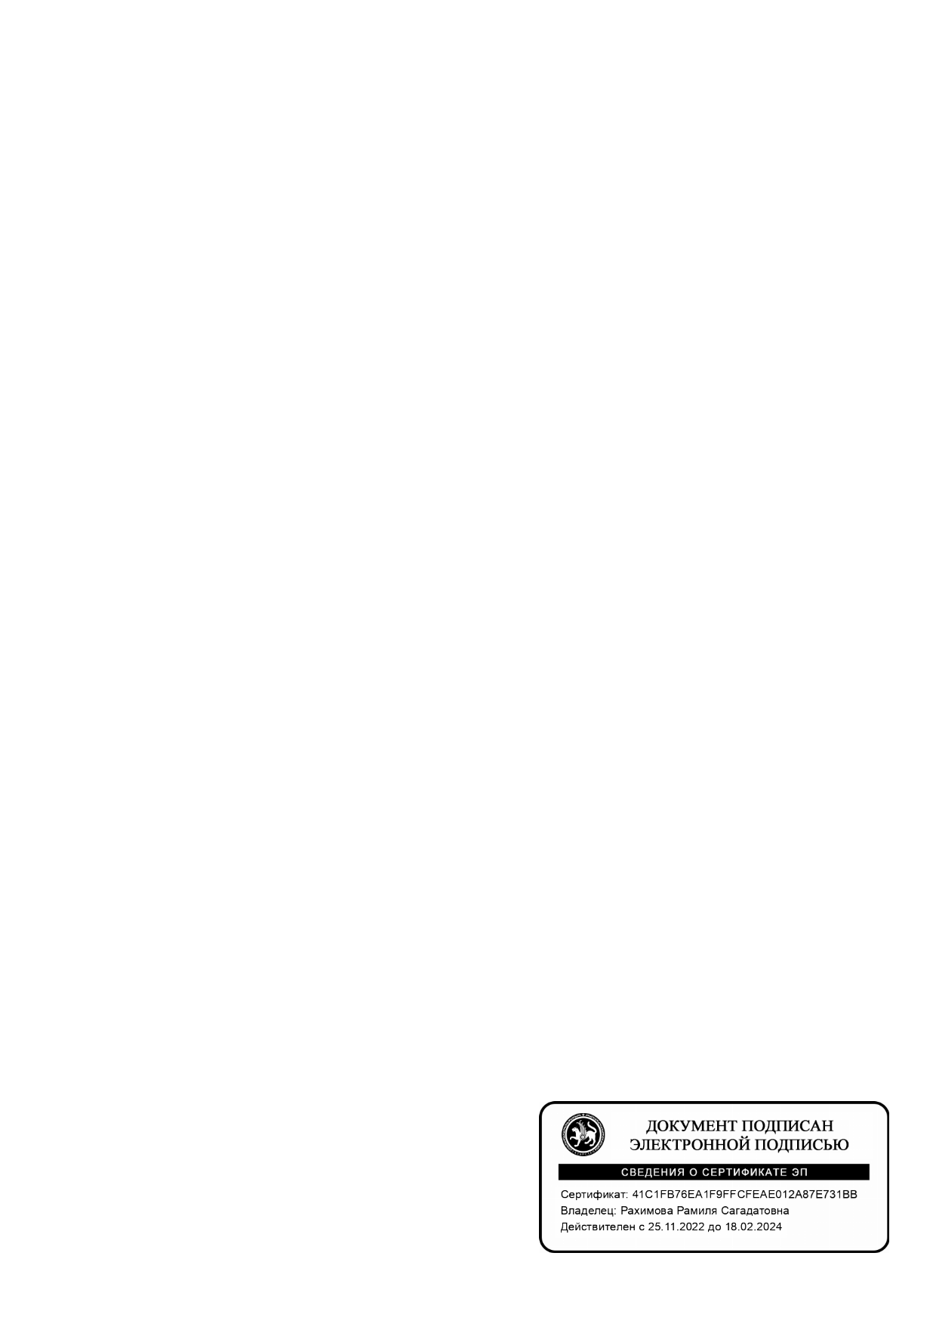
МУНИЦИПАЛЬНОЕ БЮДЖЕТНОЕ ОБЩЕОБРАЗОВАТЕЛЬНОЕ УЧРЕЖДЕНИЕ «ВЕРХНЕМАКТАМИНСКАЯ ОСНОВНАЯ ОБЩЕОБРАЗОВАТЕЛЬНАЯ ШКОЛА»
АЛЬМЕТЬЕВСКОГО МУНИЦИПАЛЬНОГО РАЙОНА РЕСПУБЛИКИ ТАТАРСТАН

ПРИКАЗ
№ 122 « 14 » 09__ 2023 г.

О проведении школьного этапа всероссийской и республиканской олимпиад школьников в РТ в 2023-2024 учебном году

В соответствии с приказом Министерства образования и науки Республики Татарстан от 04.09.2022 № под-1547/23 «О проведении школьного этапа всероссийской и республиканской олимпиад школьников в Республике Татарстан в 2023-2024 учебном году» и от 21.08.2023 № под-1469/23 «Об утверждении Календарного плана мероприятий Министерства образования и науки Республики Татарстан на 2023/2024 учебный год», Порядком проведения всероссийской олимпиады школьников, утвержденным приказом Министерства просвещения Российской Федерации от 27.11.2020 № 678 «Об утверждении Порядка проведения всероссийской олимпиады школьников», в целях организации проведения школьного этапа всероссийской и республиканской олимпиад школьников в 2023-2024 учебном году; на основании приказа УО АМР РТ № 611 от 14.09.2023г.
приказываю:

- Назначить ответственным за проведение школьного этапа, всероссийской и республиканской олимпиад школьников в 2023 - 2024 учебном году зам.директора по УВР Минегалиеву А.М.
- Зам. директора по УВР Минегалиевой А.М.:
- Организовать проведение школьного этапа всероссийской и республиканской олимпиад школьников по математике, физике, химии, биологии, экологии, астрономии, информатике, географии, экономике, обществознанию, технологии, истории, иностранным языкам (английскому, немецкому, французскому, китайскому, испанскому, итальянскому), праву, русскому языку, литературе, основам безопасности жизнедеятельности (ОБЖ), физической культуре, искусству (МХК) согласно прилагаемому графику;
- Организовать проведение школьного этапа республиканской олимпиады школьников по русскому языку и русской литературе для учащихся школ с родным языком обучения, родному языку (татарский) и родной (татарская) литературе для учащихся школ с родным языком обучения;
- при проведении олимпиад руководствоваться методическими рекомендациями.
- формы статистической отчетности по результатам проведения школьного этапа олимпиад школьников заполнять своевременно.
2. Для проверки олимпиадных работ, включить в состав жюри:
- Ахметзянову Э.Т.- руководителя ШМО начальных классов;
- Закирову М.А. – руководителя ШМО гуманитарного цикла;
- Шайхлисламову Л.В. – руководителя ШМО естественно-математического цикла;
- Гайнутдинову Г.М. – заместителя директора по ВР;
- Минегалиеву А.М. – заместителя директора по УВР.

- Контроль за исполнением настоящего приказа оставляю за собой.

Директор школы: Р.С.Рахимова

